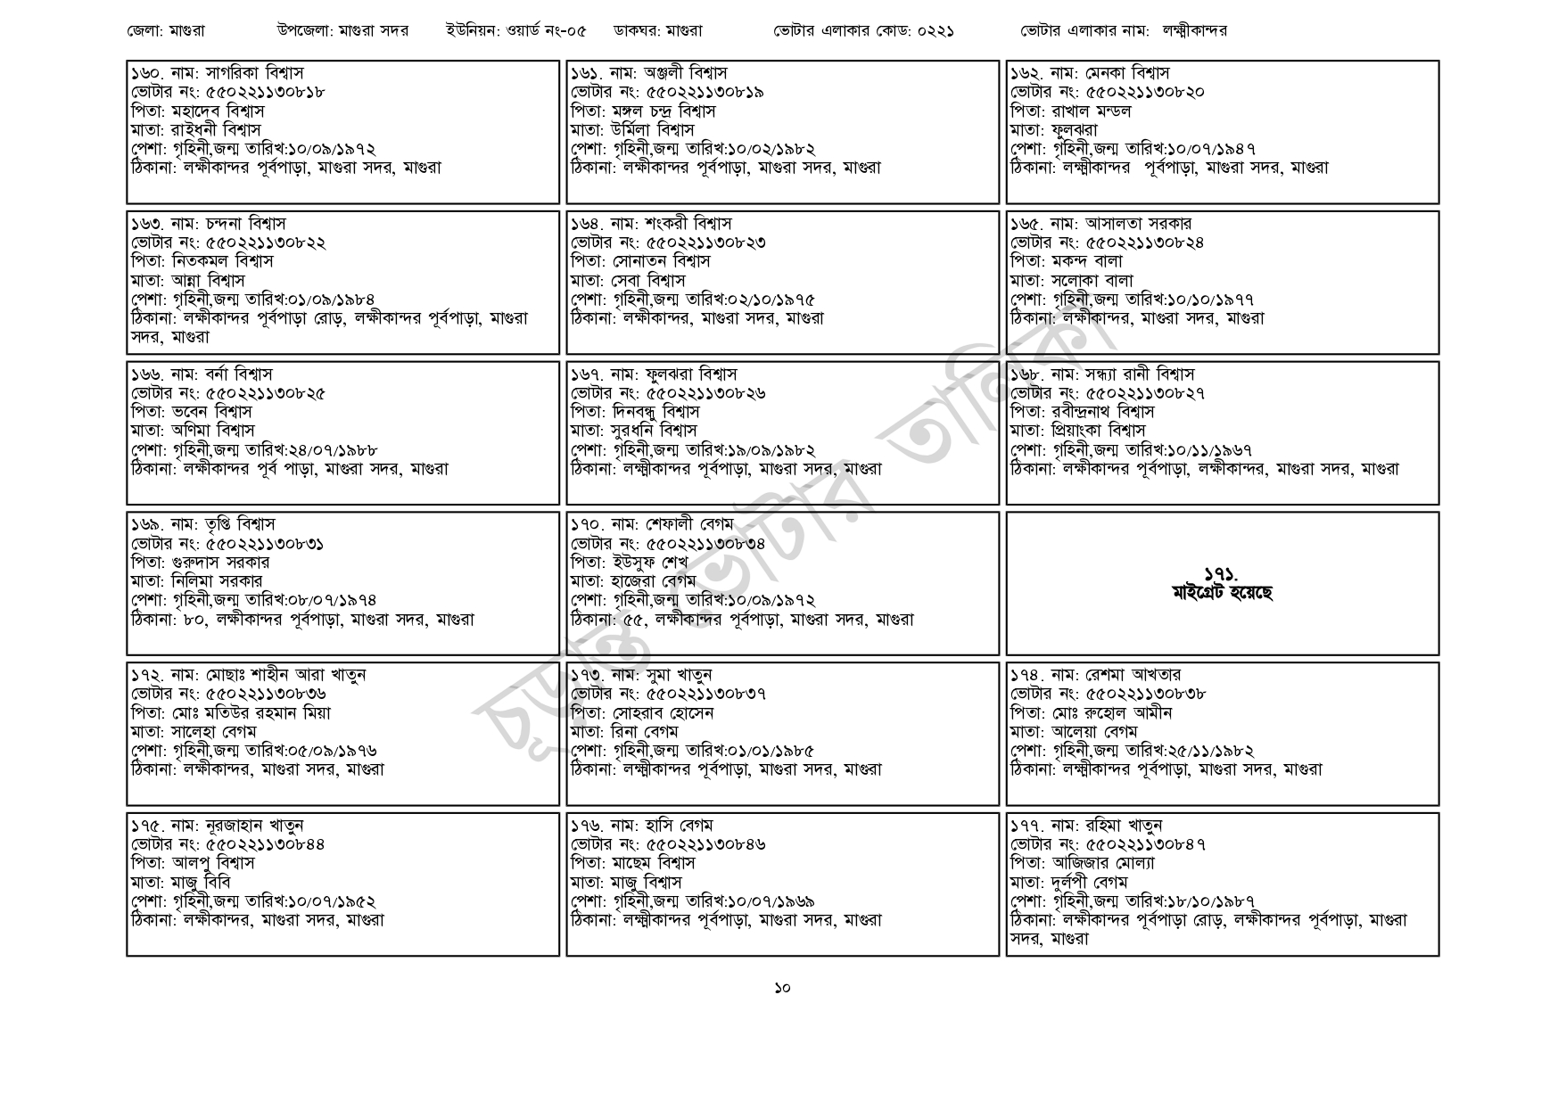
জেলা: মাগুরা
উপজেলা: মাগুরা সদর
ইউনিয়ন: ওয়ার্ড নং-০৫
ডাকঘর: মাগুরা
| ১৬০. নাম: সাগরিকা বিশ্বাস
ভোটার নং: ৫৫0221130818
পিতা: মহাদেব বিশ্বাস
মাতা: রাইধনী বিশ্বাস
পেশা: গৃহিনী,জন্ম তারিখ:১০/০৯/১৯৭২
ঠিকানা: লক্ষীকান্দর পূর্বপাড়া, মাগুরা সদর, মাগুরা
১৬৩. নাম: চন্দনা বিশ্বাস
[ভোটার নং: ৫৫0221130822
পিতা: নিতকমল বিশ্বাস
মাতা: আন্না বিশ্বাস
পেশা: গৃহিনী,জন্ম তারিখ:০১/০৯/১৯৮৪
ঠিকানা: লক্ষীকান্দর পূর্বপাড়া রোড়, লক্ষীকান্দর পূর্বপাড়া, মাগুরা
সদর, মাগুরা
| ১৬৬. নাম: বর্না বিশ্বাস
[ভোটার নং: ৫৫0221130825
পিতা: ভবেন বিশ্বাস
মাতা: অণিমা বিশ্বাস
পেশা: গৃহিনী,জন্ম তারিখ:২৪/০৭/১৯৮৮
ঠিকানা: লক্ষীকান্দর পূর্ব পাড়া, মাগুরা সদর, মাগুরা
| ১৬৯. নাম: তৃপ্তি বিশ্বাস
[ভোটার নং: ৫৫02211308৩১ পিতা: গুরুদাস সরকার
মাতা: নিলিমা সরকার
পেশা: গৃহিনী,জন্ম তারিখ:০৮/০৭/১৯৭৪
ঠিকানা: ৮০, লক্ষীকান্দর পূর্বপাড়া, মাগুরা সদর, মাগুরা
১৭২. নাম: মোছাঃ শাহীন আরা খাতুন
ভোটার নং: ৫৫০ 221130836
পিতা: মোঃ মতিউর রহমান মিয়া
মাতা: সালেহা বেগম
পেশা: গৃহিনী,জন্ম তারিখ:০৫/০৯/১৯৭৬
ঠিকানা: লক্ষীকান্দর, মাগুরা সদর, মাগুরা
১৭৫. নাম: নূরজাহান খাতুন
[ভোটার নং: ৫৫0221130848 পিতা: আলপু বিশ্বাস
মাতা: মাজু বিবি
পেশা: গৃহিনী,জন্ম তারিখ:১০/০৭/১৯৫২
ঠিকানা: লক্ষীকান্দর, মাগুরা সদর, মাগুরা
১৬১. নাম: অঞ্জলী বিশ্বাস
[ভোটার নং: ৫502211308১৯
পিতা: মঙ্গল চন্দ্র বিশ্বাস মাতা: উর্মিলা বিশ্বাস
ভোটার এলাকার কোড: ০২২১
পেশা: গৃহিনী,জন্ম তারিখ: ১০/০২/১৯৮২
ঠিকানা: লক্ষীকান্দর পূর্বপাড়া, মাগুরা সদর, মাগুরা
| ১৬৪. নাম: শংকরী বিশ্বাস
[ভোটার নং: ৫৫০221130823 পিতা: সোনাতন বিশ্বাস মাতা: সেবা বিশ্বাস
পেশা: গৃহিনী,জন্ম তারিখ:০২/১০/১৯৭৫
ঠিকানা: লক্ষীকান্দর, মাগুরা সদর, মাগুরা
| ১৬৭. নাম: ফুলঝরা বিশ্বাস
[ভোটার নং: ৫৫০221130826 পিতা: দিনবন্ধু বিশ্বাস
মাতা: সুরধনি বিশ্বাস
পেশা: গৃহিনী,জন্ম তারিখ:১৯/০৯/১৯৮২
ঠিকানা: লক্ষ্মীকান্দর পূর্বপাড়া, মাগুরা সদর, মাগুরা
| ১৭০. নাম: শেফালী বেগম
[ভোটার নং: ৫৫০2211308 পিতা: ইউসুফ শেখ
মাতা: হাজেরা বেগম
পেশা: গৃহিনী,জন্ম তারিখ:১০/০৯/১৯৭২
ঠিকানা: ৫৫, লক্ষীকান্দর পূর্বপাড়া, মাগুরা সদর, মাগুরা
১৭৩. নাম: সুমা খাতুন
ভোটার নং: ৫৫0221130837 পিতা: সোহরাব হোসেন মাতা: রিনা বেগম
পেশা: গৃহিনী,জন্ম তারিখ:০১/০১/১৯৮৫
ঠিকানা: লক্ষ্মীকান্দর পূর্বপাড়া, মাগুরা সদর, মাগুরা
১৭৬. নাম: হাসি বেগম
ভোটার নং: ৫৫০221130846
পিতা: মাছেম বিশ্বাস
মাতা: মাজু বিশ্বাস
পেশা: গৃহিনী,জন্ম তারিখ:১০/০৭/১৯৬৯
ঠিকানা: লক্ষ্মীকান্দর পূর্বপাড়া, মাগুরা সদর, মাগুরা
ভোটার এলাকার নাম: লক্ষ্মীকান্দর
| ১৬২. নাম: মেনকা বিশ্বাস [ভোটার নং: ৫৫0221130820 পিতা: রাখাল মন্ডল
মাতা: ফুলঝরা
পেশা: গৃহিনী,জন্ম তারিখ:১০/০৭/১৯৪৭
ঠিকানা: লক্ষ্মীকান্দর পূর্বপাড়া, মাগুরা সদর, মাগুরা
১৬৫. নাম: আসালতা সরকার ভোটার নং: ৫৫0221130828 পিতা: মকন্দ বালা
মাতা: সলোকা বালা
পেশা: গৃহিনী,জন্ম তারিখ:১০/১০/১৯৭৭ ঠিকানা: লক্ষীকান্দর, মাগুরা সদর, মাগুরা
| ১৬৮. নাম: সন্ধ্যা রানী বিশ্বাস
[ভোটার নং: ৫৫0221130827 পিতা: রবীন্দ্রনাথ বিশ্বাস
মাতা: প্রিয়াংকা বিশ্বাস
পেশা: গৃহিনী,জন্ম তারিখ:১০/১১/১৯৬৭
ঠিকানা: লক্ষীকান্দর পূর্বপাড়া, লক্ষীকান্দর, মাগুরা সদর, মাগুরা
১৭১.
মাইগ্রেট হয়েছে
| ১৭৪. নাম: রেশমা আখতার
ভোটার নং: ৫৫০221130838
পিতা: মোঃ রুহোল আমীন
মাতা: আলেয়া বেগম
পেশা: গৃহিনী,জন্ম তারিখ:২৫/১১/১৯৮২
ঠিকানা: লক্ষ্মীকান্দর পূর্বপাড়া, মাগুরা সদর, মাগুরা
১৭৭. নাম: রহিমা খাতুন
ভোটার নং: ৫৫০221130847
পিতা: আজিজার মোল্যা
মাতা: দুর্লপী বেগম
পেশা: গৃহিনী,জন্ম তারিখ: ১৮/১০/১৯৮৭
ঠিকানা: লক্ষীকান্দর পূর্বপাড়া রোড়, লক্ষীকান্দর পূর্বপাড়া, মাগুরা সদর, মাগুরা
১০

